**PHÂN TÍCH THIẾT KẾ HỆ THỐNG**

Nhóm: 19

Hồ Chí Nguyên – 28

Phùng Trung Hiếu – 36

***Đề tài:*** *Hệ thống quản lý nhà trọ và cho thuê phòng*

1. **Biểu đồ phân rã chức năng**

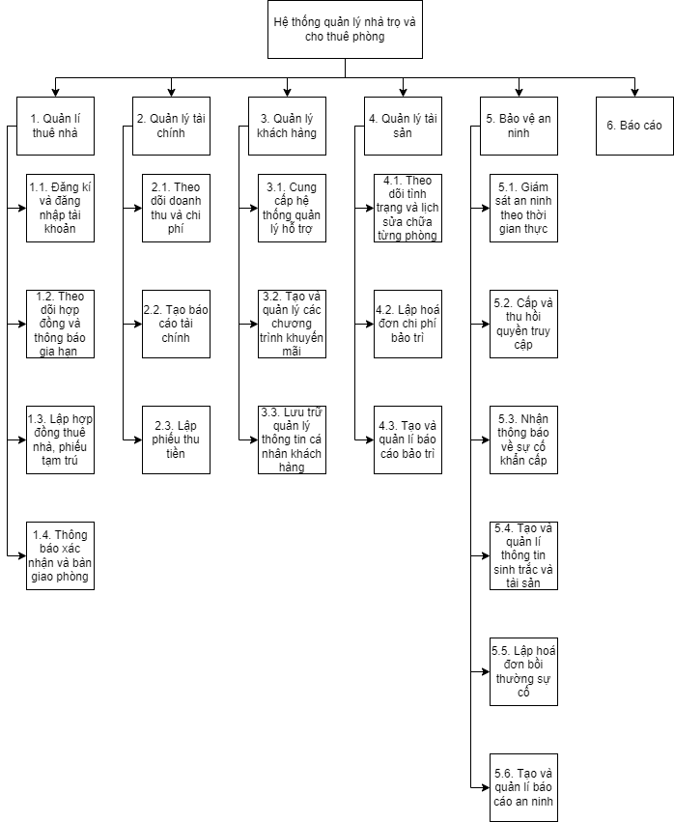

1. **Lược đồ DFD**
   1. **Lược đồ DFD mức 0**

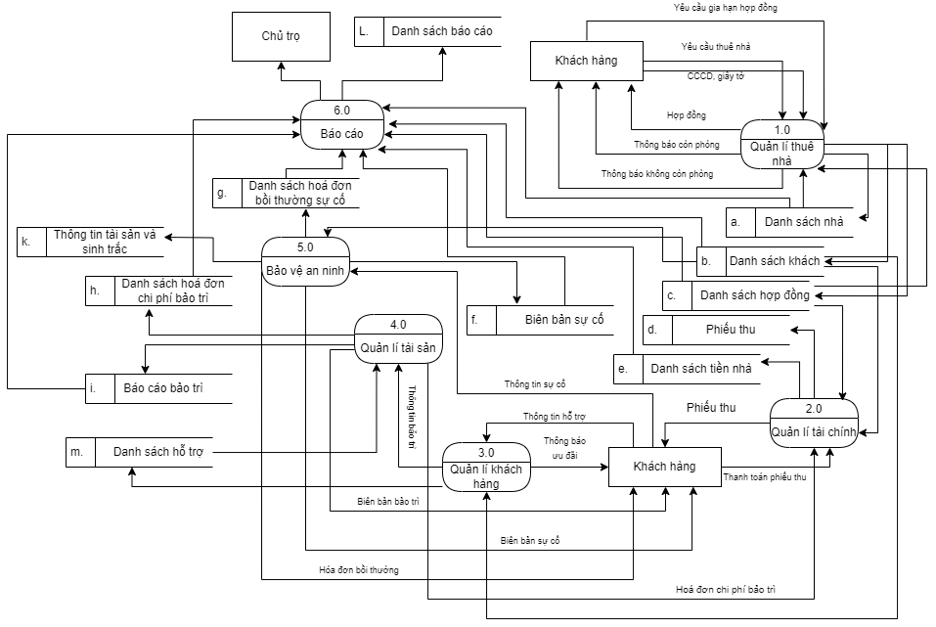

* 1. **Lược đồ DFD mức 1**
     1. **Quản lý cho thuê nhà**

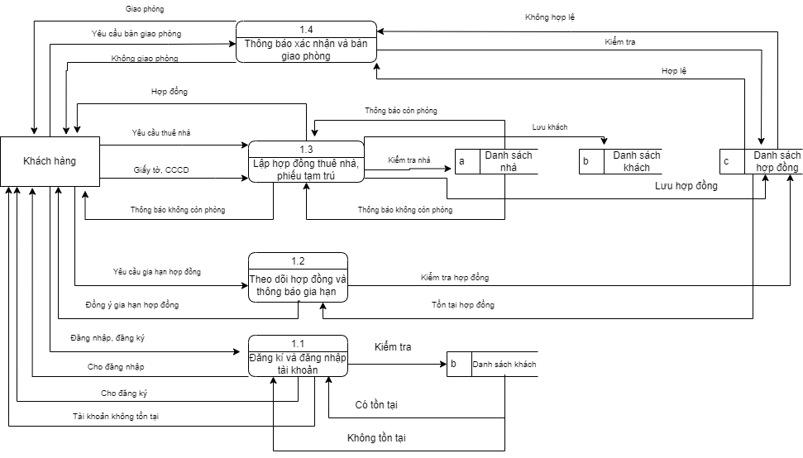

* + 1. **Quản lý tài chính**

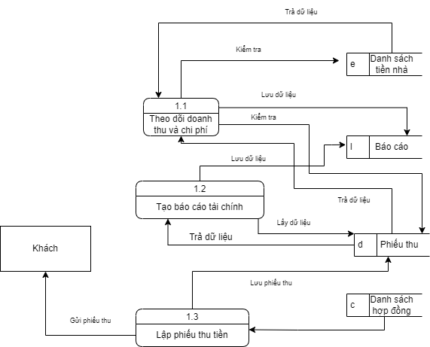

* + 1. **Quản lí khách hàng**

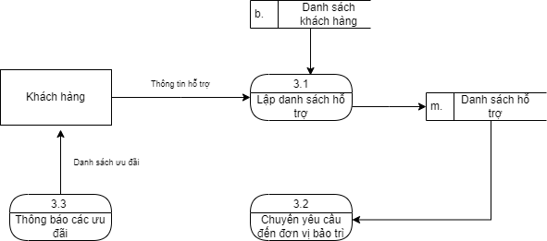

* + 1. **Quản lí tài sản**

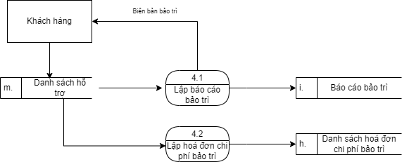

* + 1. **Bảo vệ an ninh**

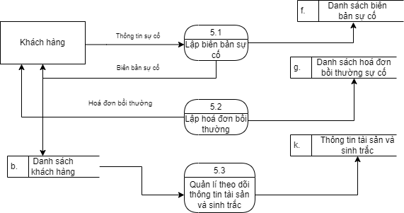

* + 1. **Báo cáo**

